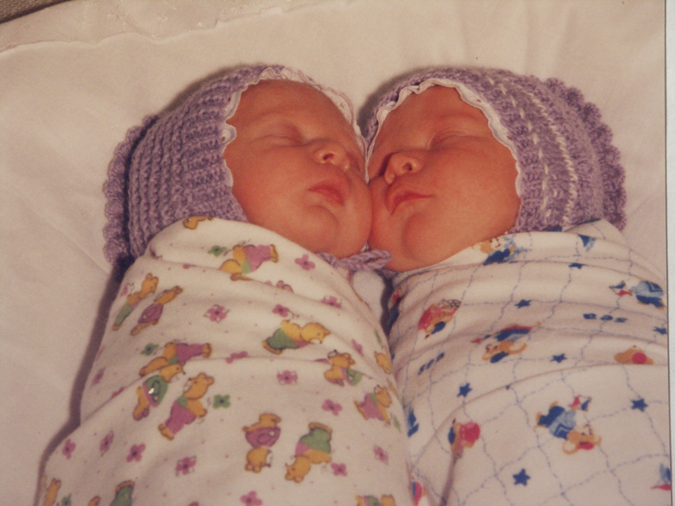 | ПАМЯТКА  Единовременная выплата при одновременном рождении двух и более детей семьям, среднедушевой доход которых ниже двукратной величины прожиточного минимума, установленного в целом по Иркутской области в расчете на душу населения на дату обращения за предоставлением данной выплаты

Постановление администрации Иркутской области от 03.12.2007 № 281-па

«О мерах социальной поддержки отдельных категорий граждан

в Иркутской области»

1. Категории граждан, получающих данные выплаты | Семьи, при одновременном рождении двух и более детей, среднедушевой доход которых ниже двукратной величины прожиточного минимума, установленной в целом по Иркутской области в расчете на душу населения на дату обращения за предоставлением данной выплаты.
2. Куда обращаться | С заявлением в учреждение социальной защиты населения по месту жительства (месту пребывания).
3. Размер единовременной выплаты | 35 000 рублей на каждого ребенка.
4. Условия | Заявление подается одним из родителей по истечении шести месяцев со дня рождения детей, но не позднее двенадцати месяцев со дня их рождения.
5. Документы (сведения), необходимые для назначения единовременной выплаты | 1) документы, удостоверяющие личность обоих родителей, а в случае расторжения брака и обращения одиноких родителей - документ, удостоверяющий личность одного из родителей;  2) свидетельство о рождении ребенка;  3) решение суда об установлении факта постоянного или преимущественного проживания на территории Иркутской области (в случае отсутствия документов, подтверждающих регистрацию родителя по месту жительства (пребывания) на территории Иркутской области);  4) документы, подтверждающие доходы членов семьи за шесть последних месяцев, предшествующих месяцу подачи заявления.
6. Периодичность выплаты | Единовременно, путем перечисления денежных средств на лицевой счет родителя, открытый в кредитной организации.

ПАМЯТКА

Единовременная выплата при рождении ребенка семьям, среднедушевой доход которых ниже двукратной величины прожиточного минимума, установленной в целом по Иркутской области в расчете на душу населения на дату обращения за предоставлением данной выплаты

Постановление администрации Иркутской области от 03.12.2007 № 281-па

«О мерах социальной поддержки отдельных категорий граждан

в Иркутской области»

1. Категории граждан, получающих данные выплаты | Один из родителей из семьи, среднедушевой доход которой ниже двукратной величины прожиточного минимума, установленной в целом по Иркутской области в расчете на душу населения на дату обращения за предоставлением данной выплаты.
2. Куда обращаться | С заявлением в учреждение социальной защиты населения по месту жительства (месту пребывания).
3. Размер выплаты | 10 000 рублей.
4. Условия | Заявление подается одним из родителей не позднее  шести месяцев со дня рождения ребенка.
5. Документы (сведения), необходимые для назначения единовременной выплаты | 1) документы, удостоверяющие личность обоих родителей, а в случае расторжения брака и обращения одиноких родителей – документ удостоверяющий личность одного из родителей;  2) свидетельства о рождении ребенка (детей);  3) документы, подтверждающие регистрацию по месту жительства (пребывания) родителя на территории Иркутской области и членов его семьи, и (или) решение суда об установлении факта совместного проживания родителя и указанных им в письменном заявлении членов его семьи;  4) свидетельство о расторжении брака – в случае расторжения брака;  5) документы, подтверждающие доходы членов семьи за шесть последних календарных месяцев, предшествующих месяцу подачи заявления;  6) решение суда об установлении факта постоянного или преимущественного проживания на территории Иркутской области или свидетельство о регистрации по месту пребывания (в случае отсутствия в паспорте родителя отметки о регистрации по месту жительства на территории Иркутской области).
6. Периодичность выплаты | Единовременно через кредитную организацию (на счет банковской карты, счет по вкладу), организацию почтовой связи, иные доставочные организации.
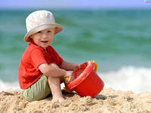 |  | ПАМЯТКА  Ежемесячная выплата пособия на усыновленного (удочеренного) ребенка

Постановление администрации Иркутской области от 03.12.2007 № 281-па

«О мерах социальной поддержки отдельных категорий граждан

в Иркутской области»

1. Категории граждан, получающие данное пособие | Усыновитель, в случае, если среднедушевой доход его семьи ниже величины прожиточного минимума, установленной в целом по Иркутской области в расчете на душу населения на дату обращения за предоставлением данной выплаты.
2. Куда обращаться | С заявлением в учреждение социальной защиты населения по месту жительства (месту пребывания).
3. Размер пособия | Базовый размер – 4 000 руб.: - южные районы области – 4 800 руб.; - северные районы области – 5 200 руб.
4 Документы (сведения), необходимые для назначения ежемесячной выплаты | 1) документы, удостоверяющие личность обоих усыновителей, а в случае расторжения брака и обращения одного усыновителя – документ, удостоверяющий личность одного из усыновителей;  2) копия свидетельства о рождении ребенка (детей);  3) решение суда об усыновлении ребенка (детей);  4) документы, подтверждающие регистрацию по месту жительства (пребывания) на территории Иркутской области усыновителя и членов его семьи, и (или) решение суда об установлении факта совместного проживания усыновителя и указанных им в письменном заявлении членов его семьи;  5) свидетельство о расторжении брака – в случае расторжения брака;  6) документы, подтверждающие доход семьи за шесть последних календарных месяцев, предшествующих месяцу подачи заявления;  7) решение суда об установлении факта постоянного или преимущественного проживания на территории Иркутской области (в случае отсутствия документов, подтверждающих регистрацию усыновителя по месту жительства (пребывания) на территории Иркутской области).
5. Условия | Для подтверждения права на дальнейшее предоставление пособия усыновитель один раз в год представляет в учреждение заявление о подтверждении права на дальнейшее предоставление пособия и документы, подтверждающие доход семьи за шесть последних календарных месяцев, предшествующих месяцу подачи заявления; в течение одного месяца до дня истечения одного года со дня принятия решения о предоставлении пособия либо со дня предыдущего подтверждения права на пособие.
6. Периодичность выплаты пособия | Ежемесячно через кредитную организацию (на счет банковской карты, счет по вкладу), организацию почтовой связи, иные доставочные организации.

ПАМЯТКА

Единовременная выплата лицам, награжденным Почетным знаком «Материнская слава»

Постановление администрации Иркутской области от 03.12.2007 № 281-па «О мерах социальной поддержки отдельных категорий граждан

в Иркутской области»

1. Категории граждан, получающих данные выплаты | Многодетные матери, награжденные Почетным знаком «Материнская слава»  (материальное положение не имеет значение).
2. Куда обращаться | С заявлением в учреждение социальной защиты населения по месту жительства (месту пребывания).
3. Размер выплаты | 150 000 рублей.
4. Документы (сведения), необходимые для назначения единовременной выплаты | 1) копия документа, удостоверяющего личность;  2) копия удостоверения к Почетному знаку «Материнская слава».
5. Основания для отказа в назначении и предоставлении выплаты | 1) несоответствие заявителя указанной категории граждан;  2) представление неполного перечня документов;  3) несоблюдение срока подачи заявления и документов.
6. Периодичность выплаты | Единовременно через кредитную организацию (на счет банковской карты, счет по вкладу), организацию почтовой связи, иные доставочные организации.

ПАМЯТКА

Единовременная выплата
детям-сиротам, детям, оставшимся без попечения родителей, а также лицам из числа детей-сирот и детей, оставшихся без попечения родителей, которым вручена медаль
«За особые успехи в учении

Постановление администрации Иркутской области

от 03.12.2007 г. № 281-па «О мерах социальной поддержки отдельных категорий граждан в Иркутской области»

1. Категории граждан, получающих данные выплаты | Дети-сироты, дети, оставшиеся без попечения родителей, а также лица из числа детей-сирот и детей, оставшихся без попечения родителей, которым вручена медаль «За особые успехи в учении».
2. Куда обращаться | С заявлением в учреждение социальной защиты населения по месту жительства (месту пребывания).
3. Размер выплаты | 50 000 рублей.
4. Документы (сведения), необходимые для назначения единовременной выплаты | 1) паспорт или иной документ, удостоверяющий личность заявителя;  2) документ, удостоверяющий личность ребенка, - в случае обращения с заявлением представителя;  3) документ, удостоверяющий личность и подтверждающий полномочия представителя, - в случае обращения с заявлением представителя;  4) документ соответствующего органа опеки и попечительства, подтверждающий принадлежность гражданина к указанной категории лиц;  5) аттестат о среднем общем образовании.
5. Периодичность выплаты | Единовременно через кредитную организацию (на счет банковской карты, счет по вкладу), организацию почтовой связи, иные доставочные организации.

